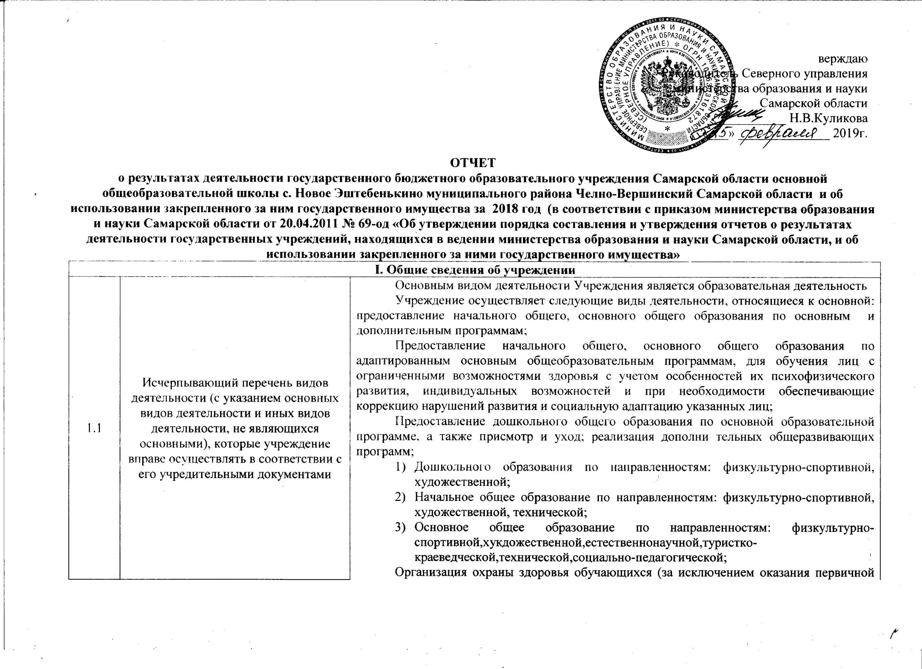
медико-санитарной помощи, прохождения периодических медицинских осмотров, диспансеризации);
Организация социально-психологического тестирования обучающихся в целях раннего выявления незаконного потребления наркотических средств и психотропных веществ в порядке, установленном федеральным органом исполнительной власти в сфере образования;
Осуществление индивидуально ориентированной педагогической, психологической, социальной помощи обучающимся;
Организация научно-методической работы, в том числе организация и проведение научных и методических конференций, семинаров;
Организация научной, творческой, экспериментальной и инновационной деятельности;
Организация отдыха и оздоровления обучающихся в каникулярное время.
В соответствии с данными видами деятельности министерства образования и науки Самарской области формирует и утверждает государственное задание для Учреждения.
К иным видам деятельности Учреждения относятся:
осуществление за счет средств физических и (или) юридических лиц образовательной деятельности, не предусмотренной государственным заданием (платные образовательные услуги);
присмотр за обучающимися после окончания занятий;
создание и реализация любых видов интеллектуального продукта;
проведение спортивно-оздоровительных мероприятий;
создание условий для практики обучающихся, осваивающих основные профессиональные образовательные программы;
выполнение копировальных работ, услуг по тиражированию учебных, учебно-методических и других материалов;
пользование библиотечным фондом Учреждения гражданами, в случае если они не являются обучающимися или работниками Учреждения;
проведение тематических дискотек;
репетиторство;
реализация творческих работ, выполненных обучающимися и работниками Учреждения.
1.2 | Перечень услуг (работ), которые оказываются потребителям за плату в случаях, предусмотренных нормативными правовыми (правовыми) актами с указанием потребителей указанных услуг (работ) | нет
1.3 | Перечень документов (с указанием номеров, даты выдачи и срока действия), на основании которых учреждение осуществляет деятельность (свидетельство о государственной регистрации учреждения, лицензии и другие разрешительные документы) | Свидетельство о внесении записи в ЕГРЮЛ от 20.11.2011 серия 63 №005686938  Свидетельство о постановке на учет в налоговом органе 20.12.2011 серия 63 №005686959  Лицензия на право ведения образовательной деятельности рег. № 6066 от 14.12.2015 серия 63Л01 №0001941 на срок бессрочно  Свидетельство о государственной аккредитации рег. №537-16 от 02.03.2016 серия 63А01 №0000582 действительно до 25.05.2024 г.
1.4 | Количество штатных единиц учреждения (указываются данные о количественном составе и квалификации сотрудников учреждения, на начало и на конец отчетного года). В случае изменения количества штатных единиц учреждения указываются причины, приведшие к их изменению на конец отчетного периода | Количество штатных единиц на начало года – 25,68 , из них: высшая категория - 0; первая категория - 0 чел. Количество штатных единиц на конец года – 21,95, из них: высшая категория - 0 чел.; первая категория - 0 чел. Изменение количества штатных единиц произошло по причине закрытия структурного подразделения д/с «Светлячок».
1.5 | Средняя заработная плата сотрудников учреждения | 19707 руб.
II. Результат деятельности учреждения
Наименование показателя |  | Значение показателя
2.1 | Изменение (увеличение, уменьшение) балансовой (остаточной) стоимости нефинансовых активов относительно предыдущего отчетного года (%) | 6 % (-28%)
2.2 | Общая сумма выставленных требований в возмещение ущерба по недостачам и хищениям материальных ценностей, денежных средств, а также от порчи материальных ценностей | 0 руб.
2.3 | Изменения (увеличение, уменьшение) дебиторской и кредиторской задолженности учреждения в разрезе поступлений (выплат), предусмотренных Планом финансово – хозяйственной деятельности государственного (муниципального) учреждения (далее – План) относительно предыдущего отчетного года (в процентах) с указанием причин образования просроченной кредиторской задолженности, а также дебиторской задолженности, нереальной к взысканию | Увеличение дебиторской задолженности на 0 %, в связи с оплатой авансовых платежей за услуги, по ФСС, в связи с превышением расходов по пособиям и больничным листам сотрудникам
2.4 | Суммы доходов, полученных учреждением от оказания платных услуг (выполнения работ) | 0 руб.
2.5 | Цены (тарифы) на платные услуги (работы), оказываемые потребителям (в динамике в течение отчетного периода)
2.6 | Общее количество потребителей, воспользовавшихся услугами (работами) учреждения (в том числе платными для потребителей) | 32,7
2.7 | Количество жалоб потребителей и принятые по результатам их рассмотрения меры | нет
2.8 | Бюджетное и автономное учреждения дополнительно указывают
2.8.1 | Суммы кассовых и плановых поступлений (с учетом возвратов) в разрезе поступлений | Плановые – 5384606,62 руб.  Кассовые – 5384606,62руб.
2.8.2 | Суммы кассовых и плановых выплат (с учетом восстановленных кассовых выплат) в разрезе выплат | Плановые -5384606,62руб.  Кассовые – 5384606,62руб.
2.9 | Казенное учреждение дополнительно указывает
2.9.1 | Показатели кассового исполнения бюджетной сметы учреждения и показатели доведенных учреждению лимитов бюджетных обязательств | -
2.10 | Результаты (показатели) выполнения государственного задания
Наименование государственной услуги (работы) в соответствии с Ведомственным перечнем государственных услуг (работ), оказываемых (выполняемых) находящимися в ведении министерства образования и науки Самарской области государственными учреждениями Самарской области в качестве основных видов деятельности |  |  | Значение показателя на начало отчетного периода | Значение показателя на конец отчетного периода
2.10.1 | Предоставление дошкольного образования по основной общеобразовательной программе, а также присмотр и уход |  | 7 чел. | 0 чел.
2.10.2 | Предоставление начального общего, основного общего, среднего общего образования по основным общеобразовательным программам |  | 28 чел. | 28 чел.
2.10.3 | Предоставление начального общего, основного общего, среднего общего образования по основным общеобразовательным программам, а также содержание воспитанников |  | 0 чел. | 0 чел.
2.10.4 | Организация и предоставление психолого-педагогической, медицинской и социальной помощи детям, испытывающим трудности в освоении основных общеобразовательных программ, развитии и социальной адаптации |  | 0 чел. | 0 чел.
2.10.5 | Организация и предоставление дополнительного образования |  | 0 час. | 0 час..
2.10.6 | Предоставление образования по дополнительным общеразвивающим программам |  | 0 час. | 0 час.
2.10.7 | Организация и предоставление профессиональной подготовки |  | 0 чел. | 0 чел.
2.10.8 | Организация и предоставление среднего профессионального образования |  | 0 чел. | 0 чел.
2.10.9 | Организация и предоставление высшего образования |  | 0 чел. | 0 чел.
2.10.10 | Организация и предоставление дополнительного профессионального образования (профессиональная переподготовка и повышение квалификации) |  | 0 чел. | 0 чел.
2.10.11 | Финансово-экономическое сопровождение деятельности образовательных учреждений (централизованная бухгалтерия) |  | 0 час. | 0 час.
2.10.12 | Организация школьных перевозок |  | 0,00 руб. | 0,00 руб.
III. Об использовании имущества, закрепленного за учреждением
Наименование показателя |  |  | Значение показателя на начало отчетного периода | Значение показателя на конец отчетного периода
3.1 | Общая балансовая (остаточная) стоимость недвижимого имущества, находящегося у учреждения на праве оперативного управления |  | 0 руб. (0 руб.) | 0 руб. (0 руб.)
3.2 | Общая балансовая (остаточная) стоимость недвижимого имущества, находящегося у учреждения на праве оперативного управления, и переданного в аренду |  | 0 руб. (0 руб.) | 0 руб. (0 руб.)
3.3 | Общая балансовая (остаточная) стоимость недвижимого имущества, находящегося у учреждения на праве оперативного управления, и переданного в безвозмездное пользование |  | 0 руб. (0 руб.) | 0 руб. (0 руб.)
3.4 | Общая балансовая (остаточная) стоимость движимого имущества, находящегося у учреждения на праве оперативного управления |  | 619990.17 руб. (34114руб.) | 657564,15руб. (24598руб.)
3.5 | Общая балансовая (остаточная) стоимость движимого имущества, находящегося у учреждения на праве оперативного управления, и переданного в аренду |  | 0 руб. (0 руб.) | 0 руб. (0 руб.)
3.6 | Общая балансовая (остаточная) стоимость движимого имущества, находящегося у учреждения на праве оперативного управления и переданного в безвозмездное пользование |  | 0 руб. (0 руб.) | 0 руб. (0 руб.)
3.7 | Общая площадь объектов недвижимого имущества, находящегося у учреждения на праве оперативного управления |  | 0 руб. (0 руб.) | 0 руб. (0 руб.)
3.8 | Общая площадь объектов недвижимого имущества, находящегося у учреждения на праве оперативного управления, и переданного в аренду |  | 0 руб. (0 руб.) | 0 руб. (0 руб.)
3.9 | Общая площадь объектов недвижимого имущества, находящегося у учреждения на праве оперативного управления, и переданного в безвозмездное пользование |  | 0 руб. (0 руб.) | 0руб. (0 руб.)
3.10 | Количество объектов недвижимого имущества, находящегося у учреждения на праве оперативного управления |  | 0 руб. (0 руб.) | 0 руб. (0 руб.)
3.11 | Объем средств, полученных в отчетном году от распоряжения в установленном порядке имуществом, находящимся у учреждения на праве оперативного управления |  | 0 руб. (0руб.) | 37573,98руб.
3.12 | Бюджетным учреждением дополнительно указывается
Наименование показателя |  |  | Значение показателя на начало отчетного периода | Значение показателя на конец отчетного периода
3.12.1 | Общая балансовая (остаточная) стоимость недвижимого имущества, приобретенного учреждением в отчетном году за счет средств, выделенных органом, |  | 0 руб. (0 руб.) | 0 руб. (0 руб.)

